2022

M07 - Planificació i administració de xarxes

Nil Massó

EXERCICIS

Exercici 1: Donat aquest disseny de xarxa i utilitzant l'adreça base 192.168.0.0/24.

Busca la taula de subxarxes utilitzant VLSM.

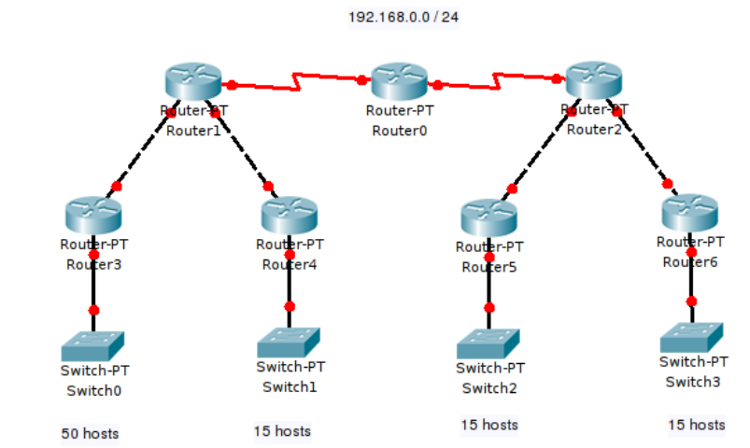Amb l'adreça base (192.168.0.0/24 ) tenim 8 bits per hosts:

**11000000.10101000.00000000. 00000000**

**R3 → 50 hosts + Id. subxarxa + broadcast + (1 router+ 1 switch)**

**54 hosts → necessitem 6 bits 26 = 64 → /26**

**R4-R6 → 15hosts + Id. subxarxa + broadcast + (1 router+ 1 switch)**

**19 hosts → necessitem 5 bits 25 = 32 → /27**

**Subxarxa 1 (54 adreces) → 6 bits**

Partim de 192.168.0.0 / 24 -> 11000000.10101000.00000000.00000000

Tenim 2 subxarxes:

**R3 11000000.10101000.00000000.0 0 000000**

Agafem aquesta per la 1ª subxarxa: 192.168.0.0 / 25

**R3.2 11000000.10101000.00000000.1 0 000000 (lliure)**

**Subxarxa 2-4 (32 adreces cadascuna) → 6 bits**

**Partim de la subxarxa R3.2 que ens havia quedat lliure.**

**Partim de 192.168.0.128 / 25 ->**

**11000000.10101000.00000000.1 0000000**

**Tenim 4 subxarxes:**

**R4 11000000.10101000.00000000.1 00 00000**

**Agafem aquesta per la 2ª subxarxa: 192.168.0.64 / 27**

**R5 11000000.10101000.00000000.1 01 00000**

**R6 11000000.10101000.00000000.1 10 00000**

**B4 11000000.10101000.00000000.1 11 00000 (lliure)**

|  |  |  |  |  |
| --- | --- | --- | --- | --- |
| Subnet | Address | Mask | Range | Broadcast |
| **R3** | 192.168.0.0 | 255.255.255.192 | 192.168.0.1 - 192.168.0.62 | 192.168.0.63 |
| **R4** | 192.168.0.64 | 255.255.255.224 | 192.168.0.65 - 192.168.0.94 | 192.168.0.95 |
| **R5** | 192.168.0.96 | 255.255.255.224 | 192.168.0.97 - 192.168.0.126 | 192.168.0.127 |
| **R6** | 192.168.0.128 | 255.255.255.224 | 192.168.0.129 - 192.168.0.158 | 192.168.0.159 |